五年级语文上册
《我的心爱之物》作文范文
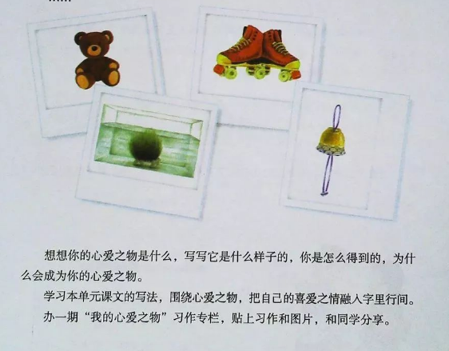

五年级上册《我的心爱之物》作文范文1

要说我的心爱之物，那第一位便是我可爱的手表了。

这是一块粉色的手表，周围是一圈“钻石”，在表的中间有一个米老鼠的头像活灵活现，表带是皱纹样式，很漂亮。

有一天，我们家所有人都不在家，所以我就去购物了。在我高高兴兴去购物的路上，我的手表“啪”的一声掉落在了地上。我着急死了，立马把它捡起来了。我匆匆的跑回了家里，从抽屉里找出了手表的保养工具，装起了专业人士为它保养。

我用光照灯把它从头到脚，从上到下仔仔细细的检查了一遍，哈!哈!哈!我在心里大笑了三声，没有事，太好了。不过现在我都把它们拿出来了，就给手表好好保杨保养吧，我在心里暗想。

我先拿保养刷，轻轻地在它身上擦了擦，手表的表面一下子就变得有些白净了，这还不够，我往表的表面哈了几口哈气，拿着擦拭布在上面来来回回的擦。这一圈，那一圈，那个表面想要滴出水来一样。接着，我又把钻石的表面清扫了一下，钻石又露出了本来的面目，心里暗想，加上最后一步一定很漂亮。

最后，我拿这磨瓷纸在它的周边地区仔细地磨擦，摩擦过后，这块手表就想新的一样，更漂亮了，让我更加喜爱这块手表了。

这件事的后一天，我告诉了妈妈，妈妈忙打趣到“你这次干的不错呀，你以后一定也要更加关心这块手表才行啊!”我心想，有吗?算了。妈妈这么一说，我的脸上露出一副生气的样子，像真的一样，不过我还是很高兴的。

呐，这次呀，我可是花了大价钱为它好好保养了一遍，还遭到了某人的讽刺。下次我一定要好好保护这块手表。

五年级语文上册
《我的心爱之物》作文范文

五年级上册《我的心爱之物》作文范文2

小白是一首欢快的歌。

在我7岁时，姑姑送了我一只小狗，它就是小白，小白的`眼睛像是两颗耀眼的钻石，配上一张玲珑小巧的嘴巴，一对大大的、笨笨的耳朵，再加上四只短短的、胖胖的小脚和比雪还要洁白的皮毛。跑起来就像是一团滚动的雪球。真是人见人爱!

别看小白的样子可爱，它却非常怕羞。你看它飞快地向四周扫描一遍，发现没人，赶紧摄手摄脚地跑起来。“咦，它在于什么?是要做什么坏事吗?”我悄悄地跟着它没想到被它发现了。这时，它就会像一个害羞的小姑娘似的撒腿就跑。

平时，它就在院子里到处疯玩，看到一只蝴蝶追着玩，看到一个线团扯着玩，碰到一只小狗打一架，碰到一只小猫“喵喵”“汪汪”斗斗嘴。……玩累了它就会去找个舒适、温暖的地方，然后，躺上去睡一觉，睡着了，它那嘴巴一张一合的，有时还咂咂嘴，睡得可香了!小白不仅可爱，还很活泼呢!它无聊的时候，会来找我玩游戏，我来丢树枝，小白就跑去捡，然后叼着树枝，得意洋洋地走过来，嘴里哇啦哇啦的叫着，仿佛在说：“你看!我多厉害!”

后来，小白得了一种怪病。整天无精打采，什么都不吃，我看见它难受的样子，顿时我的心仿佛被针刺着，恨不得自己来承受小白的痛苦，恨不得把全世界的兽医都叫来给它治病……我多么希望小白能够赶紧好起来呀!

最后，小白还是没能熬过去，死了，很久很久，我都沉浸在失去小白的难受当中。后来，妈妈给我买了一只泰迪狗。可是，在泰迪身上，却再也找不到那种感觉了。

小白在我心中是唯一的，它永远都是一首旋律优美，欢快的歌……

